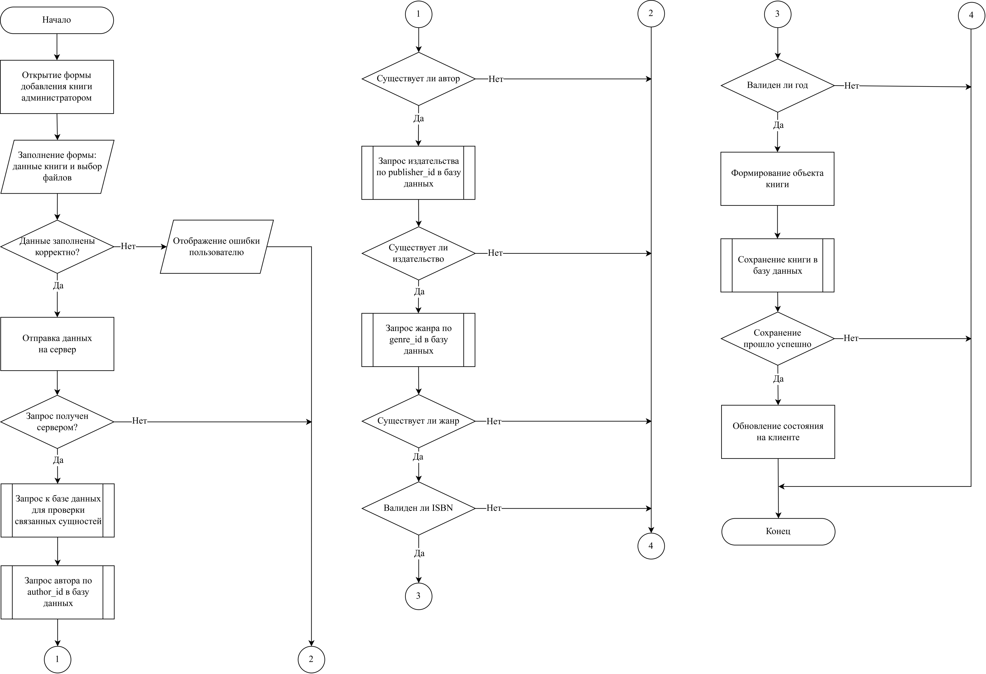
ФИО
Подпись
Дата
Разраб.
Провер.
Н. контр.
Утв.
Стрелковская В.А.

Блок-схема алгоритма
добавления книги
ДП 04.00.ГЧ
Лит.
Лист
Листов
1
1
У
БГТУ 1-40 05 01, 2026

Сазонова Д.В.
Николайчук А.Н.
Блинова Е.А.

